 | EMPRESA PÚBLICA METROPOLITANA DE MOVILIDAD Y OBRAS PÚBLICAS
 | FICHA TÉCNICA N° 17
 | PROYECTO : | MEJORAMIENTO DE IMAGEN URBANA EN PARQUES (JUEGOS INFANTILES)
 | OBJETIVO : | DOTAR A LOS PARQUES DMQ DE JUEGOS DE PLÁSTICO, COLUMPIOS Y EQUIPOS DE GIMNASIA, ASÍ COMO MANTENER Y POTENCIAR LOS EQUIPOS DE GIMNASIA AL PARQUE YA EXISTENTES, POTENCIANDO LA IMAGEN URBANA E INCREMENTANDO LAS VISITAS A PARQUES POR PARTES DE LOS QUITEÑOS. |  |  | COSTO DEL PROYECTO ($) | 2’620.800,00 (Con IVA)
 |  |  |  |  | ESTUDIOS : | NO REQUIERE
 | 1. INFORMACION BÁSICA DEL SITIO
 | UBICACIÓN
 | 1.1 ADMINISTRACIÓN ZONAL : |  | SUR – ELOY ALFARO / NORTE – EUGENIO ESPEJO / EQUINOCCIAL – LA DELICIA / CALDERÓN / TUMBACO / LOS CHILLOS
 | 1.2 PARROQUIA : |  | 33 PARROQUIAS RURALES
 | 1.3 BARRIO O SECTOR : |  | 33 BARRIOS
 | 2. DATOS GENERALES |  |  | PLANO DE UBICACIÓN
 | 2.1 BARRIO REGULARIZADO : |  | SI | 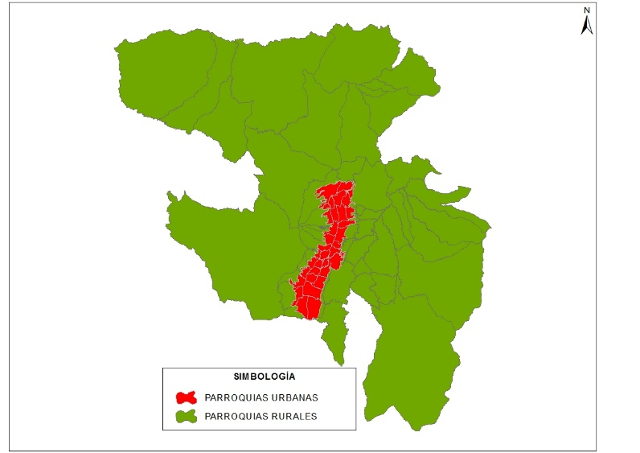
 | 2.2 PORCENTAJE DE CONSOLIDACIÓN : |  | ALTA
 | 2.3 DENSIDAD POBLACIONAL (Hab/Ha): |  | ˂ 50
 | 2.4 AFECTACIONES : |  | NO
 | 3.SERVICIOS BÁSICOS
 | 3.1 ALCANTARILLADO : |  | SI
 | 3.2 AGUA POTABLE : |  | SI
 | 3.3 RED ELÉCTRICA : |  | SI
 | 4. TRANSPORTE
 | 4.1 TRANSPORTE PÚBLICO : |  | SI
 | 4.2 TRANSPORTE PRIVADO : |  | SI
 | 5. DETALLE GENERAL DEL PROYECTO
 | La EPMMOP en su esfuerzo por impulsar la cultura del deporte y las actividades recreativas en los ciudadanos del DMQ, tiene previsto la implementación de juegos de plástico, columpios y equipos de gimnasia en las 33 parroquias rurales; además, se plantea realizar un proceso para el mantenimiento de los equipos de gimnasia al parque ya existentes y que se encuentran en no tan buenas condiciones.

